Formulaire de demande d’une rue réservée au jeu par les parrains et les marraines de la rue.

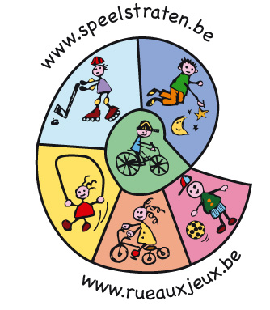

Parrains et marraines de la rue (en ordre du plus facilement joignable pendant les heures de bureau) :

- NOM et Prénom …………………………………………………………….
Adresse : ……………………………………………………………..
…………………………………………………………….
Date de naissance ……………………………………
Telephone …………………………………….
Gsm …………………………………….
Email ……………………………………

o disponible pendant les heures de bureau
- NOM et Prénom …………………………………………………………….
Adresse : ……………………………………………………………..
…………………………………………………………….
Date de naissance ……………………………………
Telephone …………………………………….
Gsm …………………………………….
Email ……………………………………

o disponible pendant les heures de bureau

- NOM et Prénom …………………………………………………………….
Adresse : ……………………………………………………………..
…………………………………………………………….
Date de naissance ……………………………………
Telephone …………………………………….
Gsm …………………………………….
Email ……………………………………

o disponible pendant les heures de bureau
- NOM et Prénom …………………………………………………………….
Adresse : ……………………………………………………………..
…………………………………………………………….
Date de naissance ……………………………………
Telephone …………………………………….
Gsm …………………………………….
Email ……………………………………

o disponible pendant les heures de bureau
Quelle rue souhaitez-vous réserver au jeu ?

Nom de la rue : …………………………………………….
Du numéro …………… au numéro ……………………y compris

Plan éventuel mentionnant la rue (ou partie de rue) que vous souhaitez fermer temporairement

A quelle date ?

- Pendant les vacances scolaires d’été

Décrivez ici à quel moment vous souhaitez fermer la rue (cochez la case adéquate).

- 4 week-ends d’affilée Lesquels : …………….
- 1 jour fixe par semaine Lequel : ……………….
- 7 jours d’affilée Du ………..au ………..
- 14 jours d’affilée Du ………..au ………..
- 1 semaine en juillet et 1 semaine en août (au choix) Lesquelles : ……………

Date et signature des parrains et marraines

1. 2. 3. 4.

À renvoyer avant le 15 mai au Service Mobilité de la Commune : mobilite@jette.irisnet.be

